**Zajęcia 2.**

**Temat: Podsystem zarządzania Systemem Plików**

Uniwersalizm: *„wszystko jest plikiem”.*

System plików - wymyślono jako sposób na przechowywanie informacji na urządzeniach WE/WY (urządzeniach pamięci zewnętrznej).

System plików = standard przechowywania danych na WE/WY, np. NTFS, FAT32, FAT16, FAT12, ext2, ext3, ext4, nfs, f5, ... .

Można analizować działanie systemu plików na różnych poziomach.

NAJWYŻSZY - przeznaczony dla użytkownika (tzw. POZIOM LOGICZNY) - użytkownik ma widzieć system plików w taki sposób i na tym poziomie nim zarządzać. Ten poziom obejmuje strukturę katalogów - drzewiastą - i przechowywane w katalogach pliki.

Użytkownik ma do swojej dyspozycji zdefiniowane operacje na plikach i katalogach:

odczytaj zawartość pliku (poprzez aplikację), katalogu, odczytaj informację o pliku, otwórz plik za pomocą wybranej aplikacji, usuń, kopiuj, przenieś, utwórz katalog, zmień właściciela zasobu, ... .

Linux:

struktura katalogów w Linux-ie:

/ <= katalog główny

------------------------------

| | | |

bin home ...

|

st2_2019

SO dla każdego użytkownika wydziela specjalny katalog= jego własność (jest nazywany katalogiem domowym)

Natomiast gdyby wnikliwie przyjrzeć się systemowi plików to trzeba by przeanalizować mechanizmy działające na różnych poziomach widzenia tego archiwum. Przy założeniu że system plików jest przechowywany na dysku twardym ("tradycyjnym" - z krążkiem ferromagnetycznym) - można przyjrzeć się jak to działa na kilku poziomach.

Poziomy abstrakcji przy rozpatrywaniu HDD:

-NAJNIŻSZY- jak są umieszczane bity na powierzchni krążka - formatowanie niskopoziomowe: ścieżki, sektory - jak są rozmieszczane ścieżki, w jakich miejscach następuje zapis, itd.

Dyski SSD – bity w komórkach pamięci.

<--Od tego miejsca zaczyna się właściwie system plików.--->

-PRZEJŚCIOWY - podział na pseudourządzenia (partycje) - powierzchnię dysku dzieli się programowo na części.

-ŚREDNI- FORMATOWANIE WYSOKOPOZIOMOWE: powierzchnię partycji dzieli na tzw . jednostki alokacji, do których będzie zapisywana informacja - noszą one różne nazwy w różnych SO - jednostka alokacji jest najmniejszą porcją inf., jaką operuje system plików - odczytuje bądź zapisuje całą jednostkę - np. bloki (Linux, Unix), klastry - Windows

-NAJWYŻSZY (użytkownika) - użytkownik widzi nazwy symboliczne (dla niego zrozumiałe - np. nazwa pliku: dane.txt) plików, katalogów, na nich wykonuje operacje, ... .

W momencie logowania użytkownik jest „umieszczony” w pewnym katalogu – wszystkie operacje

jakie będzie zlecał użytkownik dla SO bez podania katalogu, w którym one mają być wykonane

- będą wykonywane w tym katalogu w którym został umieszczony – przy logowaniu użytkownik jest

umieszczany w jego własnym katalogu (domowym). Katalog, w którym w danej chwili uzytkownik się znajduje – nazywa się roboczym (bieżącym). W momencie logowania katalog roboczy = domowy. Ale roboczy można zmenić.

Ścieżka dostępu = ścieżka dostępu do zasobu – opis – gdzie w strukturze katalogów znajduje się dany zasób.

Struktura katalogów ma postać drzewa – opis gdzie znajduje się dany zasób możemy podać – pokazując jak od katalogu głównego przechodząc przez kolejne podkatalogi do niego się dostać (= wariant ścieżka bezwzględna).

Lub od katalogu roboczego = wariant ścieżka względna.

**Interpretator poleceń Shell - polecenia dotyczące nawigacji –** przeglądania zawartości katalogów i przemieszczania się po strukturze katalogów**:**

*ls* - zawartość katalogu

*ls -l, ls -i,* …

*tree*

*pwd*  - inf. o katalogu roboczym (bieżącym)

*cd* - zmiana katalogu roboczego

*cd <ścieżka dostępu>* - schodzenie do podkatalogów

*cd ..* - wejście piętro wyżej

*cd /* - wejście do katalogu głównego

*cd* <=powrót do katalogu własnego (domowego)

*ls /home*

*ls /home/st_2014*

*/home/st_2014* - ścieżka bezwzględna

*cd ./../..*

*ls ./../../bin*

*./../../bin* - ścieżka względna

. <= katalog bieżący

.. <= katalog nadrzędny

/ <= katalog główny

~ <= katalog domowy

-wynik polecenia: ls -al

rodzaje plików:

„-” plik zwykły

d katalog

c urządzenia o dostępie znakowym

b urządzenia o dostępie blokowym

„l” linki, dołączenia

uprawnienia podstawowe:

r czytanie

w pisanie, możliwość zmian

x wykonywanie

3 grupy uprawnień

pierwsza dotyczy właściciela pliku

druga dotyczy grupy (własciciela grupowego)

trzecia dotyczy wszystkich pozostałych uzytkowników

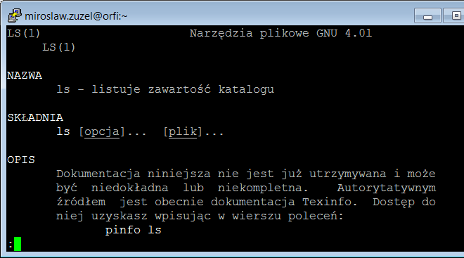

Pomoc do poleceń:

*man polecenie np.: man ls*

Wyjście z man- klawisz q.

Dwukropek mówi o tym, że litera „q” pozwoli wyjść z tego trybu.

SO dla każdego użytkownika wydziela specjalny katalog= jego własność (jest nazywany katalogiem domowym)

**Interpretator poleceń Shell - polecenia dotyczące katalogów:**

------------------------------

*mkdir [<gdzie>/]<co>* - utwórz

*mkdir [<ścieżka>/]nazwa*

np. *mkdir Dane*

*mkdir /home/st_2014/Dane/Kopie*

*rmdir [<gdzie>/]<co>* - usuń

*rmdir [<ścieżka>/]nazwa*

(UWAGA - polecenie usuwa TYLKO puste katalogi).

Zapis [ ... ] (coś w nawiasach kwadratowych) - oznacza że ta część polecenia może być opuszczona

- w zależności od kontekstu.

**Interpretator poleceń Shell - polecenia dotyczące plików**:

---------------------------

*cp [<skąd>/]<co> <dokąd>[/<nowa nazwa>]* - kopiuj

np. *cp dane.txt kopia.txt* - w tym samym katalogu pod inną nazwą

*mv [<skąd>/]<co> <dokąd>[/<nowa nazwa>]* - przenieś

*rm [<skąd>/]<co>* - usuń

Np.:

*cp /home/WMII/miroslaw.zuzel/st2_2017/Teksty/Zestawienie2017.txt /home/WMII/miroslaw.zuzel/st2_2017/Programy/Shell/Skrypty/Spis2017-w1.txt*

lub:

*cp ./st2_2017/Teksty/Zestawienie2017.txt ./st2_2017/Programy/Shell/Skrypty/Spis2017-w2.txt*

Tworzenie plików - najczęściej pliki zawierają wyniki pracy jakichś aplikacji (choć są też

pliki tworzone przez SO).

Można utworzyć plik za pomocą edytora tekstowego.

Linux posiada kilka takich edytorów. Użyjemy prostego: nano.

Aby utworzyć plik podajemy polecenie:

*nano Zestawienie2017.txt*

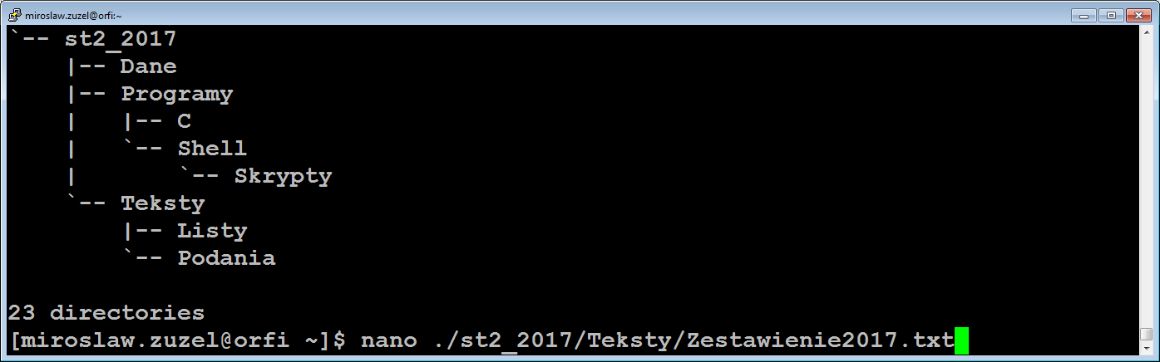

następnie wpisujemy treść.

Aby zakończyć pracę i zapisać plik - naciskamy CTRL+X.

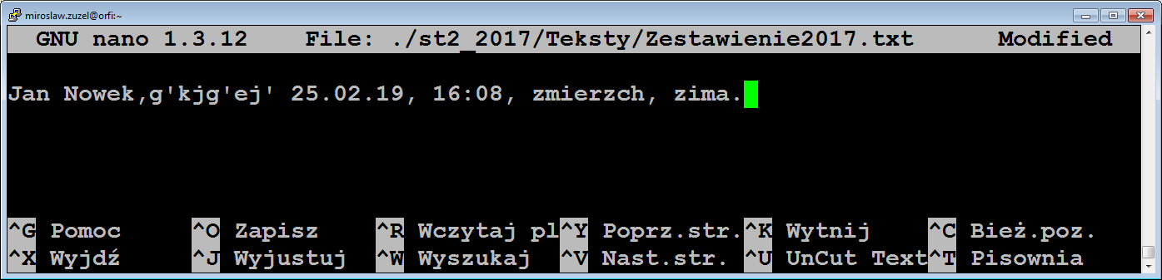

Zapis poleceń - na dole okienka - w notacji ^X,^C, itd. - symbol ^ oznacza klawisz CTRL.

Czyli polecenie edytora: ^X, ... -oznacza "naciśnij CTRL+X".

Aby obejrzeć zawartość pliku tekstowego można użyć polecenia:

*cat [ścieżka dostępu] <nazwa pliku>*

*np.*

*cat /home/jan23/Zestawienie2017.txt*

*cat Zestawienie2017.txt*

Aby nie dublować katalogów i plików jest możliwość tworzenia tzw. dowiązań - sztywnych lub symbolicznych.

Dowiązanie symboliczne oznacza odsyłacz do oryginału (pewien analog skrótu w Windows) umieszczony w innym miejscu.

Tworzymy za pomocą polecenia:

*ln –s [<ścieżka - jak przejść po strukturze katalogów od podkatalogu z odsyłaczem do zasobu, do którego tworzymy odsyłacz >/]<dane zasobu> [<gdzie>/]Nazwa_Odsyłacza*

*ln -s /home/WMII/miroslaw.zuzel/st2_2017/Dane*

*<==== gr.2 IO*

*/home/WMII/miroslaw.zuzel/st2_2017/Teksty/Podania/Odsylacz_Dane*

*ln -s ./../../Dane/ ./st2_2017/Teksty/Podania/Odsylacz_Dane2*

Usuwamy jak zwykły plik:

*rm st2_2017/Dane/Odsylacz_Dane -*jeżeli przez pomyłkę został zapisany w katalogu *Dane*.

**Filtry stosowane w poleceniach (tzw. konwencja *):**

----------------------

np. cp *.txt /Dane

cp ???.txt /Dane

cp *a* /Dane

* - zastępuje dowolną ilość znaków

? - zastępuje dokładnie jeden znak

[listaZnakow] - jeden ze znaków z listy na tej pozycji

np. - [a-z] dowolna mała litera

ls ??[a-k,p,t]* - pokaż zasoby o nazwie zawierającej na trzeciej pozycji jeden ze znaków: a-k,p,t, nazwa powinna zawierać przynajmniej trzy znaki.

**Kontrola dostępu do zasobów:**

W Linux-ie przyjęto zasadę gradacji dostępu - trzy poziomy - właściciel, grupa lub grupy (stowarzyszona), reszta.

W kontekście każdego z poziomów ustalane są prawa do wykonywanych operacji:

r - read - odczyt

w - write - zapis

x - execute - wykonanie.

Tą informację pokazuje np. polecenie *ls -l*

Konwencja pokazywania w *ls -l*:

jest znaczek= jest prawo

jest ‘-‘ = brak prawa.

ls -l <= inf. o plikach:

-rw-rw-r-- 1 st_2014 st_2014 0 mar 1 14:18 aa

drwxr-xr-x 2 ... .. Dokumenty

TU JEST TROCHĘ INF. od Podsystemu zarządzania plikami - o dostępie do zasobu.

-rw-rw-r--

Pierwszy znak - tu '-' - oznacza typ pliku.

OBECNIE W SO - jest zasada - wszystko jest plikiem (każdy zasób traktowany jest jak plik) - jako plik możemy potraktować: folder, klawiaturę, monitor, myszkę, partycję, plik, katalog, socket (gniazdo), (urządzenia blokowe, urządzenia znakowe), ... .

Np.:

- - oznacza plik zwykły

d - oznacza plik typu directory=katalog,

inne: l,b,c,p,s,... .

Następne - 3 x 3 - opis praw dostępu do zasobu.

Pytanie - które prawo pozwala na usunięcie pliku?

Polecenie

*chmod <nowe prawa> <nazwa pliku>*

służy do zmiany praw.

Nowe prawa - możemy zapisać za pomocą notacji 777:

111 111 111

rwx rwx rwx

101 100 110

r-x r-- rw-

5 4 6 => *chmod 546 aa*

1=właściciel -5

2=grupa - 4

3= reszta - 6.

Inny sposób zapisu polecenia

-rwxr-xr-- ... plik

chcemy dodać prawo w dla grupy, usunąć prawo r dla reszty (u-user, g-group, o-other):

*chmod g+w,o-r plik*

**ZADANIA ĆWICZENIOWE**

**1)** Zalogować się na serwer: *orfi.uwm.edu.pl* .

**2)** Utworzyć podkatalogi (katalog roboczy = domowy):

st2_2017

|___Dane

|___Teksty

| |__Listy

| |__Podania

|___Programy

|__C

|__Shell

|__Skrypty

**3)** Utworzyć plik Zestawienie2017.txt w katalogu Teksty – wpisać swoje dane, datę i godzinę, informację o pogodzie. Skopiować go do podkatalogu Skrypty – nowa nazwa Spis2017.txt.

**4)** Utworzyć dowiązanie symboliczne z katalogu Podania do katalogu Dane

z nazwą Odsylacz_Dane. Traktujemy, że katalog bieżący=domowy.

*ln -s ../../Dane ./st2_2017/Teksty/Podania/Odsylacz_Dane*

Utworzyć dowiązanie symboliczne z katalogu Podania do katalogu Skrypty z nazwą Skrypty_Odsylacz. Traktujemy, że katalog bieżący=domowy.

Utworzyć dowiązanie symboliczne z katalogu Listy do katalogu Shell z nazwą Skrypty_Odsylacz. Traktujemy, że katalog bieżący=domowy.

**5)** Utworzyć dowiązanie symboliczne z katalogu Listy do pliku Zestawienie2017.txt z nazwą

DoZestawienia.

**6.** Usunąć podkatalog Programy z podkatalogami.

*rm ./st2_2017/Programy/Shell/Skrypty/\**

*rmdir ./st2_2017/Programy/Shell/Skrypty/*

*rmdir ./st2_2017/Programy/Shell/*

*rmdir ./st2_2017/Programy/C*

*rmdir ./st2_2017/Programy*

**7)** Zmienić prawa dostępu:

- do katalogu Listy - na - właściciel: rwx, grupa i reszta – nic;

*chmod 700 ./st2_2017/Teksty/Listy*

sprawdzenie:  *ls -l ./st2_2017/Teksty*

- do pliku Zestawienie2017.txt (w katalogu Teksty) na: właściciel - rw-, grupa i reszta – r--.

*chmod 644 ./st2_2017/Teksty/Zestawienie2017.txt*

sprawdzenie:  *ls -l ./st2_2017/Teksty*

**8)** Utworzyć plik Zapis.txt w podkatalogu Dane. Sprawdzić na co pozwalają konkretne prawa dostępu ustanowione dla pliku – r,w,x – tzn. jakie operacje w stosunku niego są możliwe: odczyt informacji o pliku (ls), odczyt zawartości pliku (cat), zmiana praw dostępu, kopiowanie pliku, usuwanie pliku, przenoszenie (zmiana nazwy), modyfikacja zawartości (edycja), uruchamianie – pliki specjalne.

**9)** Sprawdzić wykorzystując podkatalog Dane – na co pozwalają konkretne prawa dostępu ustanowione dla katalogu – r,w,x – tzn. na jakie operacje w stosunku do:

-samego katalogu (nazwy, parametrów)

-jego zawartości

one pozwalają.

Operacje na samym katalogu: usunięcie, zmiana nazwy, zmiana praw dostępu, odczyt danych o katalogu.

Operacje na zawartości katalogu: odczyt zawartości katalogu, utworzenie podkatalogu, skopiowanie pliku do katalogu, usunięcie pliku z katalogu, skopiowanie pliku z katalogu.

**10)** Ustalić numery i-węzłów zasobów katalogu Teksty.